Разработка
урока математики в 5 классе

«Обыкновенные дроби»

Учитель математики Чавыкина Л.С.

2014 г.
Цели урока:
- Закрепление понятий доли и обыкновенные дроби;
- Отработка навыков чтения и записи обыкновенных дробей.
Задачи урока:

- Образовательная: повторение основных понятий: доля, обыкновенная дробь,
числитель, знаменатель.
- Развивающая: развивать у учащихся познавательный интерес посредством
использования наглядных пособий (презентация),
развивать внимание, речь, память, логическое мышление,
самостоятельность.
- Воспитательная: воспитывать у учащихся умения сравнивать, выделять
закономерности, обобщать (делать выводы),
воспитывать взаимоуважения друг к другу,
воспитывать у учащихся любовь к предмету.
Знать: понятия правильных и неправильных дробей, различия между ними.
Уметь: составлять и записывать правильные и неправильные дроби.
Тип урока: Урок закрепления пройденного материала.
Техническое оборудование: экран, мультимедиа, ПК.
Формы работы: фронтальная работа с использованием ИКТ, самостоятельная
Работа с использованием ИКТ.

Аннотация урока.
Данный урок является обобщающим уроком с использованием презентационного материала, составленным учителем. Урок представлен на слайдах, в которых кратко изложены ключевые моменты систематизации, повторения раздела. Все задания объясняются учащимися, дается подробное решение. Данный урок может быть использован как в 5 классе для повторения и закрепления темы, так и начале 6 класса на первых уроках.

Ход урока:
- Организационный момент (1-2 мин)

- Повторение материала (20-25 мин)
Фронтальная работа с использованием ИКТ (презентация)

Слайд 1
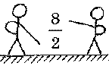

Слайд 2
Назовите все правильные дроби со знаменателем 5.

Слайд 3
Назовите все неправильные дроби с числителем 6.

Слайд 4
Назовите все правильные дроби со знаменателем 3.

Слайд 5
Назовите все неправильные дроби с числителем 1.

Письменная работа в тетрадях и у доски с использованием ИКТ (презентация)

Слайд 6
Выделите целую часть:

Фронтальная работа с использованием ИКТ (презентация)

Слайд 7
Круг разрезали на 12 частей.
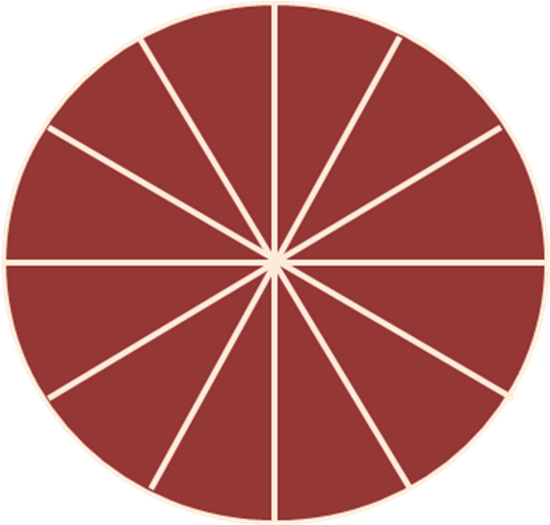

Слайд 8
Назовите число, которое будет равно 1/3 этого круга.

Слайд 9
Назовите число, которое будет равно 2/4 остатка от круга.

Письменная работа в тетрадях и у доски с использованием ИКТ (презентация)

Слайд 10-16
Сравните дроби:
$\frac{4}{5}$$\frac{5}{4}$$1\frac{2}{9}$$2\frac{8}{9}$

$\frac{7}{7}$$\frac{4}{3}$$2\frac{1}{6}$$2\frac{3}{6}$

$1$$\frac{4}{6}$$1\frac{1}{2}$$\frac{3}{2}$

Слайд 17-23
Выполните действия:
$\frac{7}{\text{13}}−\frac{4}{\text{13}}$$1−\frac{2}{3}$$3\frac{2}{7}−2$$3\frac{4}{5}−2\frac{1}{5}$

$\frac{2}{5}+\frac{1}{5}$$1\frac{1}{5}+3$$2\frac{2}{7}+3\frac{4}{7}$

Слайд 24-26
Составьте слово, используя полученные ответы.
- Электронная физкультминутка (2-3 мин)
Слайд 26
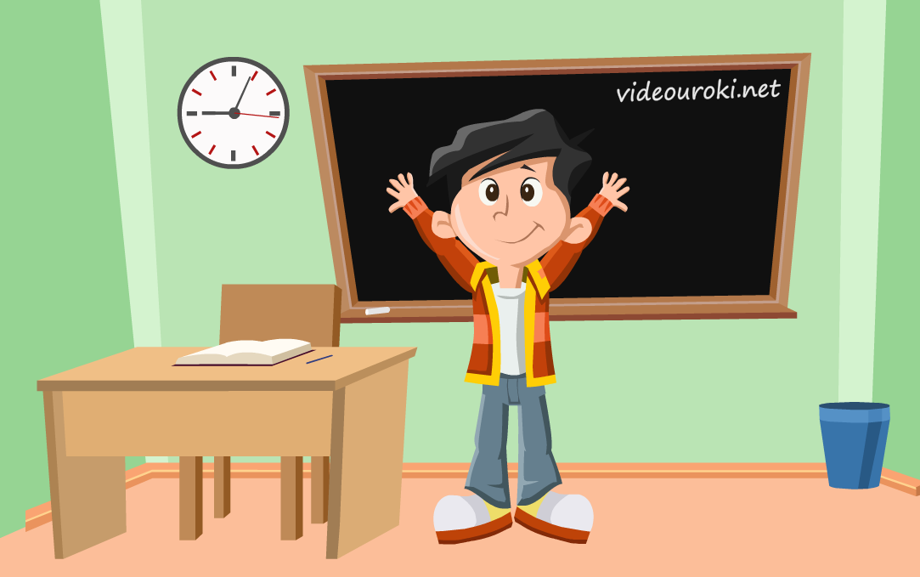

- Повторение материала (продолжение) (4-5 мин)
Фронтальная работа с использованием ИКТ (презентация)

Слайд 27-33
Назовите точки, которые соответствуют дробям:
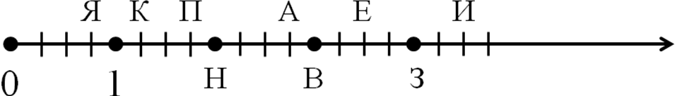$\frac{2}{1}$$2\frac{3}{4}$$\frac{8}{4}$$\frac{\text{18}}{4}$$\frac{3}{4}$
$\frac{\text{16}}{4}$
- Домашнее задание (2-3 мин)
Слайд 34
Раздается карточка-задание и даются комментарии к каждому заданию.
- Сравните: $\frac{5}{\text{12}}$ и $\frac{7}{\text{12}}$; $\frac{8}{9}$ и $\frac{4}{9}$; $\frac{5}{8}$ и $\frac{8}{5}$; $\frac{5}{\text{11}}$ и $\frac{5}{7}$.
- $\frac{5}{3}$, $\frac{1}{\text{11}}$, $\frac{3}{3}$, $\frac{4}{\text{11}}$, $\frac{7}{3}$, $\frac{3}{\text{11}}$, $\frac{4}{3}$, $\frac{5}{\text{11}}$, $\frac{8}{3}$. а) Выпишите все правильные дроби в порядке возрастания.
б) Выпишите все неправильные дроби в порядке убывания.
- Задача: В кружке занимается 28 человек. Девочки составляют $\frac{4}{7}$ всех участников кружка. Сколько девочек занимается в кружке?
- Задача: Во дворе школы растут березы и сосны. Березы составляют $\frac{2}{3}$ всех деревьев. Сколько всего деревьев возле школы, если берез 42?

- Самостоятельная работа (3-5 мин)
Слайд 35
Реши цепочку:
$\frac{1}{\text{12}}+\frac{3}{\text{12}}=−\frac{2}{\text{12}}=+\frac{\text{10}}{\text{12}}=+\frac{5}{\text{12}}=−\frac{\text{17}}{\text{12}}=?$

$\frac{1}{\text{10}}+\frac{4}{\text{10}}=−\frac{2}{\text{10}}=+\frac{8}{\text{10}}=+\frac{4}{\text{10}}=−\frac{5}{\text{10}}=?$

Собираются выборочно тетради на проверку.

9. Подведение итогов урока. Рефлексия (1-2 мин)
Вопросы:
- Какие дроби мы с вами сегодня вспоминали?
- Для вас полезно было повторить эти дроби?
- Что было самым сложным сегодня на уроке?

Выставление оценок за урок.

